Сидоров Вадим, 2-а класс, СОШ №31
Защитники Отечества в наших родословных.
«Семейная реликвия»
В нашей семье храниться реликвия – Орден Красной Звезды.
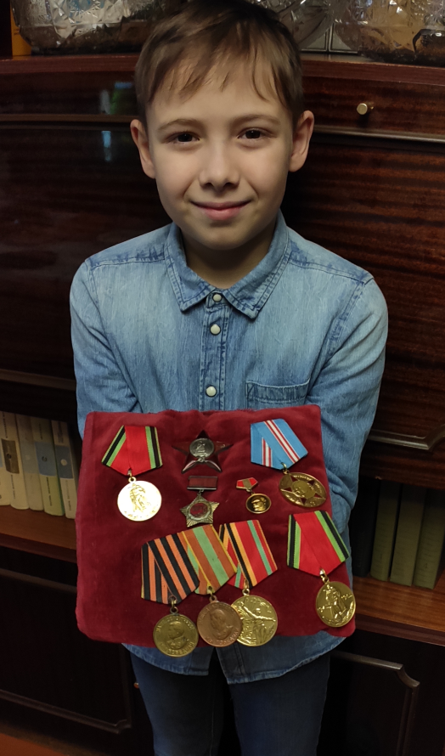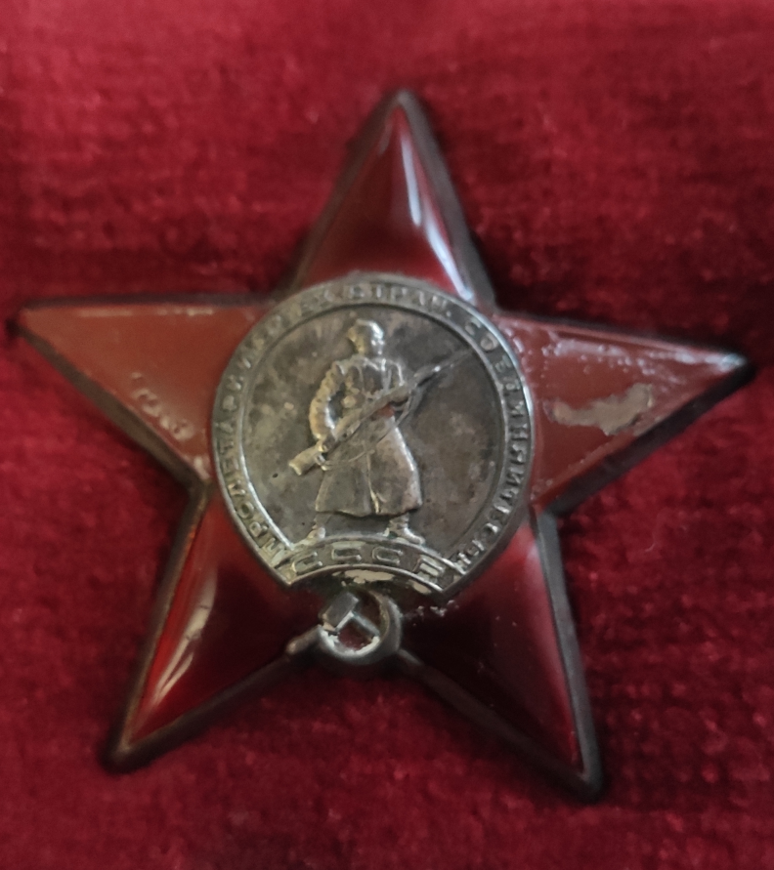
Эту награду получил мой прадед Лебедев Анатолий Спиридонович (19.10.1917 – 08.04.1979) за личное мужество и отвагу в боях на Курской дуге в годы Великой Отечественной Войны.
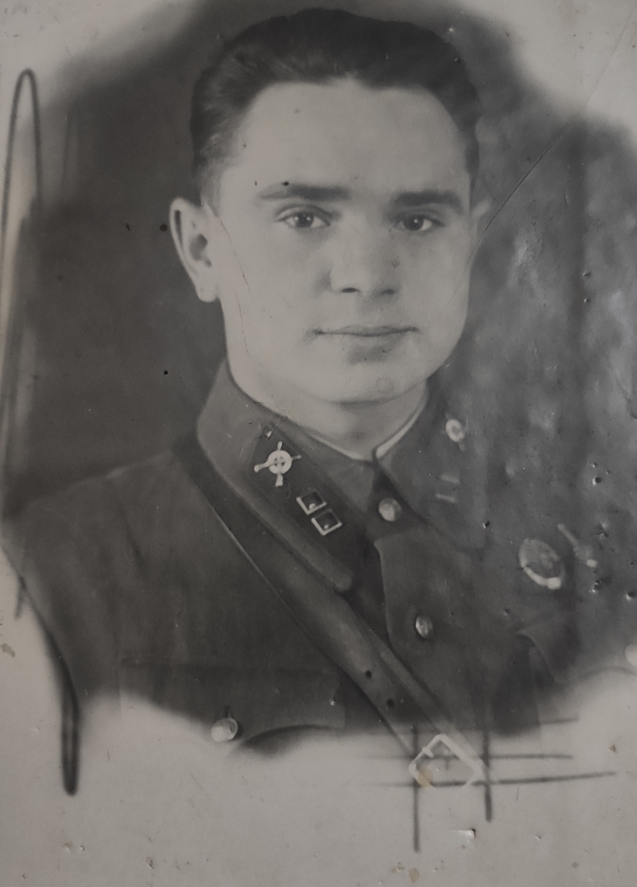

Орден Красного Звезды был учрежден в 1930 году и стал второй по значимости исключительно боевой наградой СССР. Награда выполнена в виде покрытой рубиново красной эмалью пятиконечной звезды. В центре звезды щит с изображением красноармейца с винтовкой в руках, вокруг щита надпись «ПРОЛЕТАРИИ ВСЕХ СТРАН СОЕДИНЯЙТЕСЬ», внизу надпись «СССР», под щитом изображение серпа и молота.
Мой прадед воевал в составе 227 стрелкового полка 175 дивизии на Центральном фронте. В ходе боев под г. Орел 15 июля 1943 года прадед был тяжело ранен в голову и направлен в госпиталь г. Курск. После излечения был демобилизован из армии в запас по состоянию здоровья.
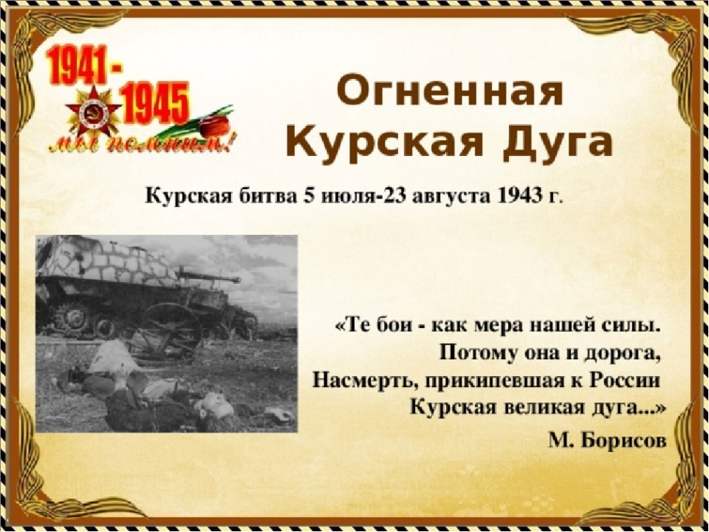
Курская Битва, по мнению историков, являлась переломным моментом в Великой Отечественной Войне. Действиями советских фронтов на Курской дуге руководили маршалами Георгий Жуков и Василевский.
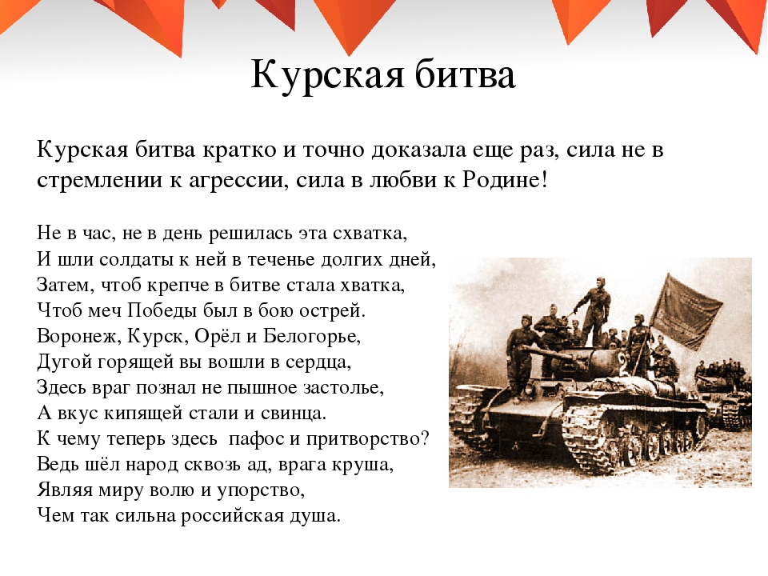
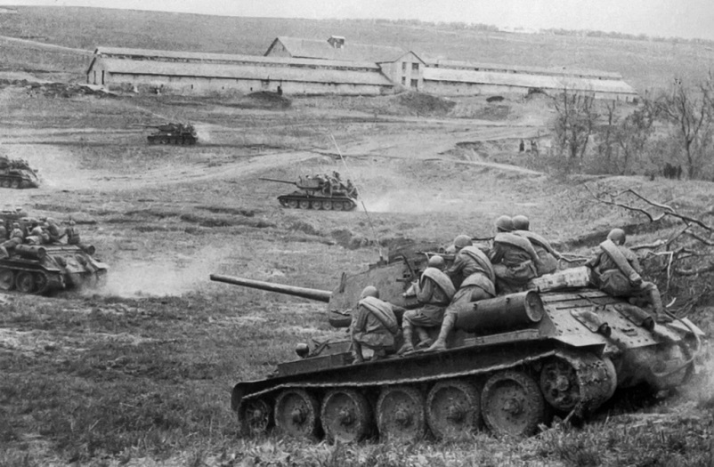
Во время сражения на Курской дуге, у деревни Прохоровка произошло крупнейшее в истории танковое сражение. В бою сошлись по 800 танков с каждой стороны. Это было впечатляющее и страшное зрелище. На поле боя были лучшие танковые модели второй мировой войны. Советский Т-34 схлестнулся с немецким Тигром.
Победа в Курской битве показала Германии силу Красной армии.
Мой прадед для меня отважный герой, а его награда настоящее сокровище, которое всегда будет храниться в нашей семье. Мы всегда будем его помнить и гордиться им!
Спасибо моему прадеду и всем участникам Великой Отечественной Войны за Победу и мирное небо над нами!

